门市之星快速启用指南

一、安装门市之星
门市之星安装文件为sStarSetup.exe，双击该文件按提示进行安装。具体安装步骤请参阅《门市之星安装指南》。
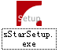
同达软件提醒您：请不要将门市之星安装在系统盘内。

您可以在以下网址下载最新的门市之星安装包：
http://www.tongdasoft.com/downloadfile.asp?id=sStar

二、创建门市之星数据账套
双击运行桌面上的“门市之星”快捷方式，系统自动检测是否创建了门市之星数据账套，如果还未创建，系统将会提示创建一个本地默认账套，点击“是”即可。

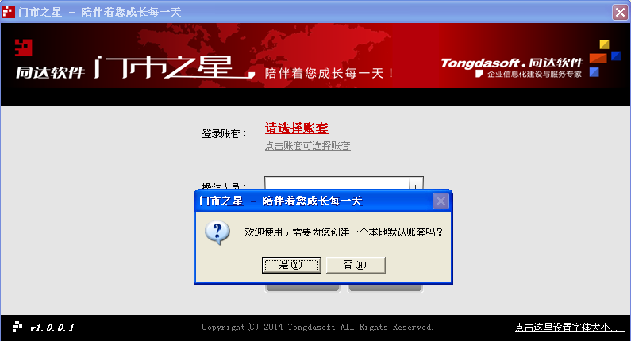

三、门市之星设置
首次使用门市之星，登录后系统会出现设置向导，请按设置向导的提示对门市之星进行基本设置。

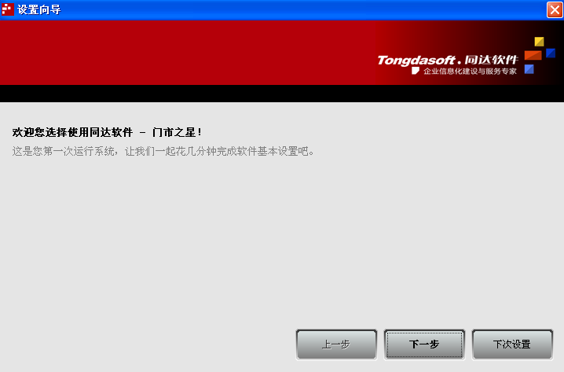

四、建立货品资料
点击“系统导航”中“基本资料”模块下的“货品档案”，进入货品档案管理，录入所要管理的货品信息。
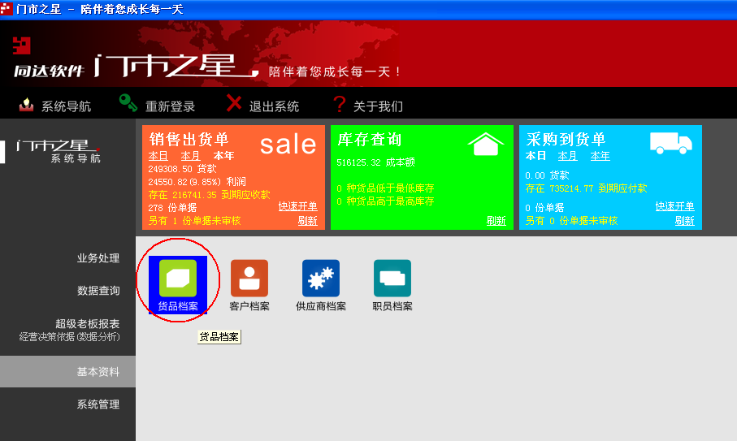

初次录入货品档案时，门市之星会自动提醒用户对货品进行分类管理。
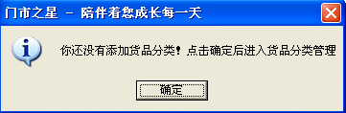

五、建立客户档案
点击“系统导航”中“基本资料”栏目下的“客户档案”，进入客户档案管理，登录客户资料信息。

六、建立供应商档案
点击“系统导航”中“基本资料”栏目下的“供应商档案”，进入供应商档案管理，登录供应商资料信息。

七、将现有库存盘点入门市之星
清点仓库实际存货数量，通过“业务处理”栏目下的“库存盘点单”将实盘库存数量录入到门市之星，使门市之星中的“库存查询”账面数量与实际盘点数量一致。

八、将应收款余额调整入门市之星
统计应收款余额，通过“业务处理”栏目下的“应收款调整单”将应收款余额录入到门市之星。

九、将应付款余额调整入门市之星
统计应付款余额，通过“业务处理”栏目下的“应付款调整单”将应付款余额录入到门市之星。

十、正式启用门市之星
正式启用门市之星进行日常业务管理。

门市之星详细操作方法请参阅《门市之星操作指南》。

